ГЛАВА МЕСТНОЙ АДМИНИСТРАЦИИ
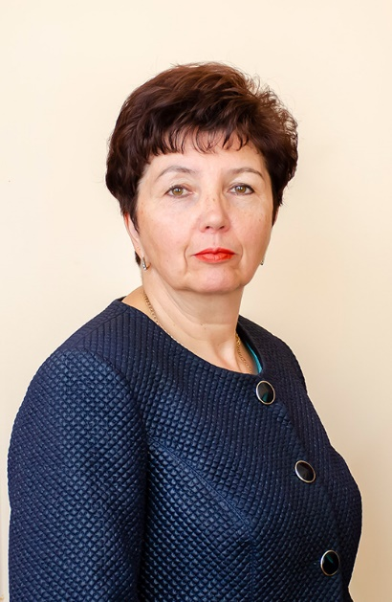
Фадеева Алла Александровна
Алла Александровна Фадеева родилась в 1959 году. В 1982 году окончила Ленинградский финансово-экономический институт им. Н.А. Вознесенского по специальности «планирование промышленности».
Общий трудовой стаж – 36 лет.
Свою трудовую деятельность начала с работы в районах крайнего Севера по месту службы мужа и закончила ее начальником отдела документальных проверок в налоговой инспекции. В 1995 году, вернувшись в родной город, работала заместителем главного бухгалтера на Ломоносовском молочном заводе. В 1997 году была приглашена на работу в ООО «Петмол» и до 2009 года работала в структурных подразделениях этого холдинга на руководящих должностях. В 2010 году принята на должность начальника финансово-экономического отдела администрации муниципального образования город Ломоносов, которую занимала до 2018 года. В 2018 году была переведена на должность заместителя главы местной администрации муниципального образования город Ломоносов.
Награждена нагрудным знаком «За заслуги перед Петродворцовым районом», почетными грамотами местной администрации, Муниципального Совета и Главы Муниципального образования город Ломоносов.
График приема граждан:
Глава местной администрации муниципального образования город Ломоносов осуществляет прием граждан по вторникам с 15.00 до 18.00 по адресу: г. Ломоносов, Дворцовый пр., д. 40, лит. Б, каб. № 207.

СТРУКТУРА, СОСТАВ И ГРАФИК РАБОТЫ

Структура местной администрации муниципального образования город Ломоносов
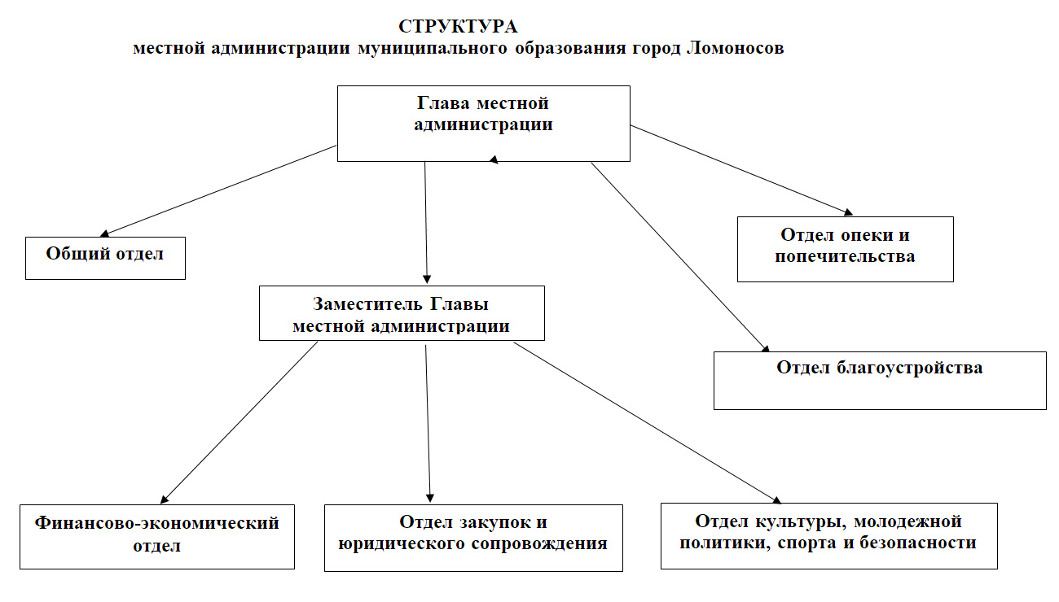

Специалисты местной администрации муниципального образования город Ломоносов
Отдел | Должность | Фамилия, имя, отчество | Телефон | Кабинет
 | Глава МА МО  г. Ломоносов | Фадеева  Алла Александровна | 422-73-76 | 208
 | Заместитель Главы МА МО  г. Ломоносов | Зубков Евгений Дмитриевич | 422-38-92 | 205
Общий отдел | Начальник отдела | Петрова Марина Михайловна | 422-73-76 | 206
Общий отдел | Главный специалист (приемная) | Гуацаева Елена Николаевна | 422-73-76 | 207
Финансово-экономический отдел | Главный бухгалтер | Суслова Екатерина Львовна | 423-39-95 | 202
Финансово-экономический отдел | Главный специалист | Денисова Илона Иосифовна | 423-39-95 | 201
Финансово-экономический отдел | Ведущий специалист | Мокиенко Ольга Александровна | 423-39-95 | 201
Финансово-экономический отдел | Бухгалтер | Тамбасова Вера Николаевна | 423-39-95 | 201
Отдел закупок и юридического сопровождения | Начальник отдела | Татаревич Мария Николаевна | 423-50-10 | 203
Отдел закупок и юридического сопровождения | Главный специалист | Семенова Анна Николаевна | 423-50-10 | 203
Отдел закупок и юридического сопровождения | Главный специалист | Пантелеев Максим Александрович | 423-50-10 | 203
Отдел благоустройства | Начальник отдела | Томилина Тамара Тихоновна | 423-14-21 | 204
Отдел благоустройства | Главный специалист | Яременко Михаил Валерьевич | 423-14-21 | 204
Отдел благоустройства | Ведущий специалист | Прохорова Наталья Викторовна | 423-14-21 | 204
Отдел благоустройства | Ведущий специалист | Аммосова Екатерина Андреевна | 423-14-21 | 204
Отдел культуры, молодежной политики, спорта и безопасности | Начальник отдела | Лунева Альвина Юрьевна | 423-57-98 | 309
Отдел культуры, молодежной политики, спорта и безопасности | Ведущий специалист | Сивирина Анастасия Вадимовна | 423-57-98 | 309
Отдел культуры, молодежной политики, спорта и безопасности | Специалист первой категории | Барачёва Светлана Александровна | 423-57-98 | 309
Отдел опеки и попечительства | Начальник отдела | Гурман Людмила Сергеевна | 422-10-46 | 305
Отдел опеки и попечительства | Ведущий специалист | Воронкова Татьяна Анатольевна | 422-10-46 | 306

